NAŠI PREZIDENTI OD ROKU 1918
Úkol: K níže uvedeným fotografiím prezidentů doplň podle čísel jejich jména.
1. Tomáš Garrigue Masaryk (1918-1935) 5. Klement Gottwald (1948-1953) 9. Gustav Husák (1975-1989)
2. Edvard Beneš (1935-1938) 6. Antonín Zápotocký (1953-1957) 10. Václav ................... (1990-2003)
3. Emil Hácha (1938-1939) 7. Antonín Novotný (1957-1968) 11. Václav ................... (2003-2013)
4. Edvard Beneš (1940-1948) 8. Ludvík Svoboda (1968-1975) 12. Miloš ..................... (2013-dosud)
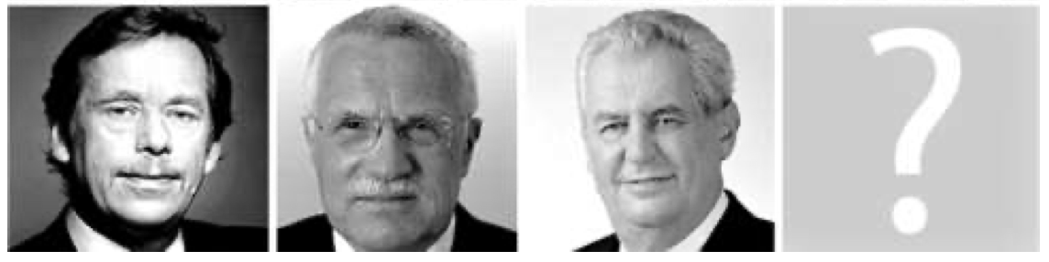
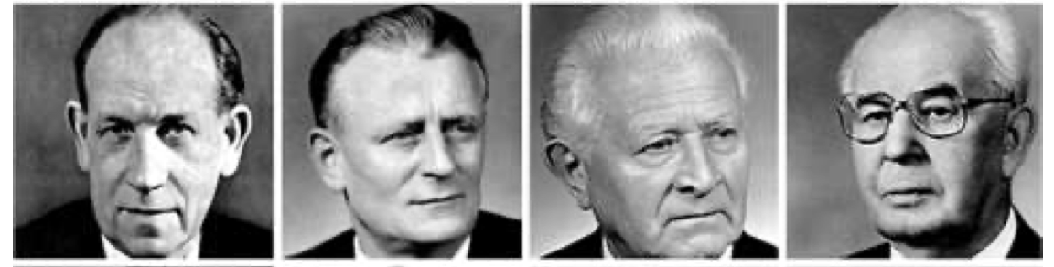
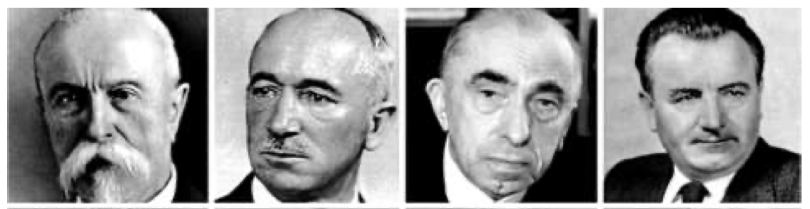
10. 11. 12.

____________________ ___________________ ___________________
6. 7. 8. 9.

____________________ ___________________ ___________________ ____________________
1. 2. 4. 3. 5.

____________________ ___________________ ___________________ ____________________

Co by měl každý občan ČR vědět

V rámečku vždy podtrhni slova, která se hodí.

- Principy svobodných voleb – najdi 4.
křivé volné tajné obecné utajené všeobecné přímé ženské rovné

- Rozdělení státní moci – najdi 3.
zákonodárná ústavní vládní výkonná ministerská soudní poslanecká policejní

- Mezi ministerstva nepatří – najdi 5.
dopravy zemědělství mateřství školství zemědělství zdravotnictví zbraní zaměstnání zdravotnictví zbraní kultury umění spravedlnosti ochrany památek

- Mezi státní symboly nepatří – najdi 4.
Velký státní znak vlajka ČR Pražský hrad hymna státní pečeť korunovační klenoty
vlajka prezidenta republiky list lípy malý státní znak státní hranice státní barvy (trikolora)

- Volit mohou občané ČR, kterým je v den voleb – najdi 1.
15 let 18 let 21 let 30 let 40 let

Spoj čarou státní svátek s datem, kdy ho slavíme

- Upálení mistra Jana Husa (1415) 1. května
- Den boje za svobodu a demokracii (1939/1989) 5. července
- Den slovanských věrozvěstů (Cyril a Metoděj 863) 28. října
- Den české státnosti (zavraždění sv. Václava 935) 17. listopadu
- Den samostatného československého státu (1918) 8. května
- Svátek práce (1890) 28. září
- Den vítězství (1945) 6. července

